
实 验 报 告
实验六 无线健康监测开放实验
姓名： | 顾凯琪
学号： | 226001624
课程名称： | 网络工程课程设计
所在学院： | 信息科学与工程学院
专业班级： | 2022计算机科学与技术2班
任课教师： | 江先亮

实验项目名称 | 实验六 无线健康监测开放实验
- 实验目的与要求：
- 搭建 Mosquitto MQTT 代理，实现 MQTT 通信。
- 连接 ESP32 开发板与 MAX30102 传感器，采集心率和血氧数据。
- 使用 Arduino IDE 编程，实现 ESP32 读取传感器数据并通过 MQTT 发布。
- 设计上位机代码，订阅并显示传感器数据，实现数据的无线监测。
- 实验环境：

操作系统：Windows 11
软件与工具：
Mosquitto（MQTT代理）
Arduino IDE（编写和烧录ESP32代码）
硬件：
ESP32 开发板
MAX30102 传感器（心率和血氧检测）
网络配置：本地 WiFi 连接，用于 ESP32 与 MQTT 代理通信
- 实验方法（原理、流程图）
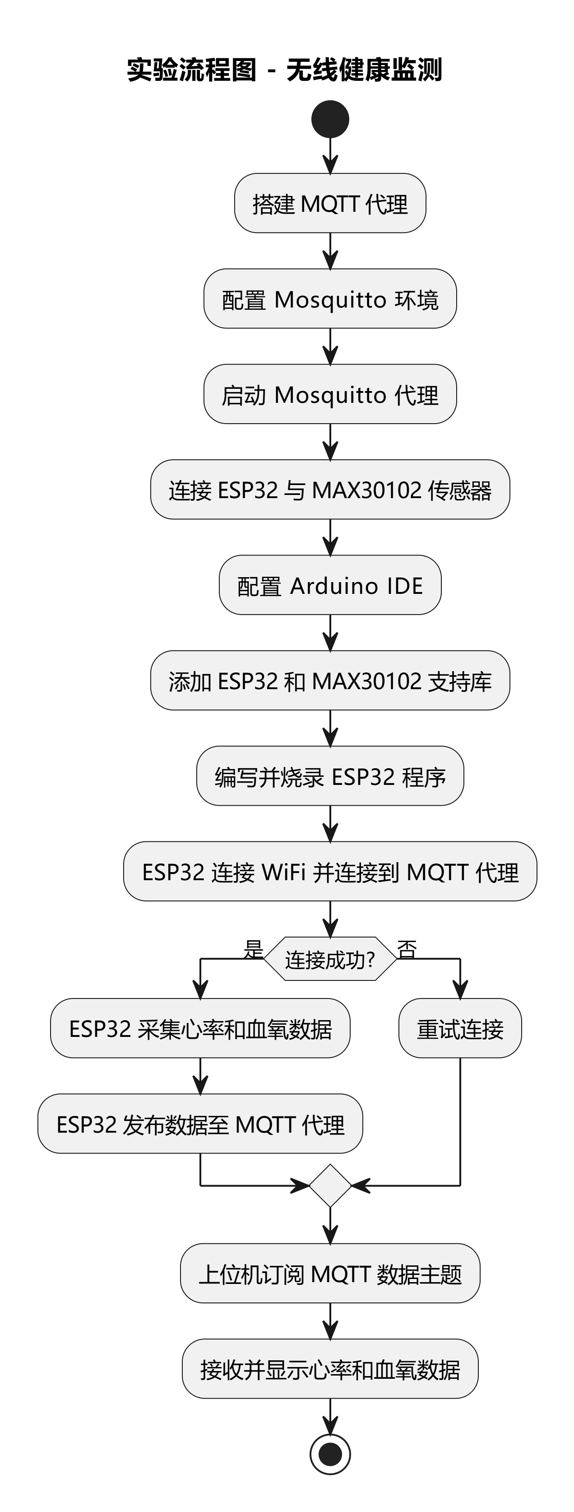

四、实验过程、步骤及内容

按要求下载Mosquitto应用
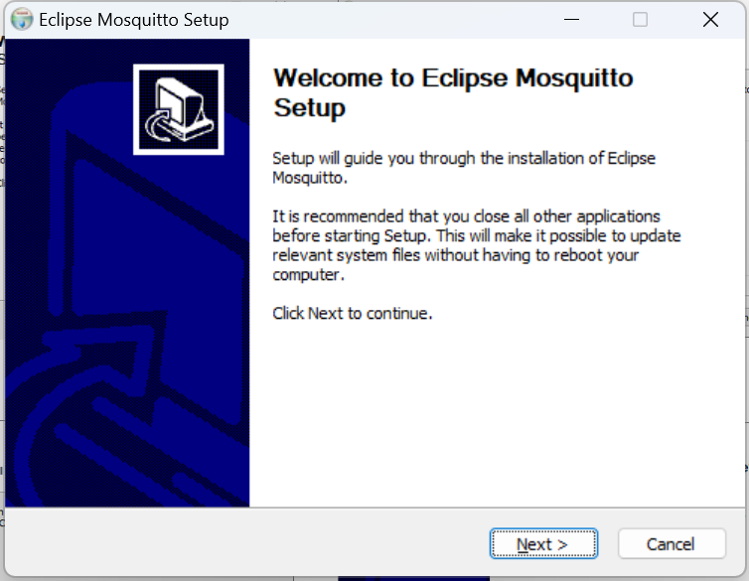

修改开放监听1883端口
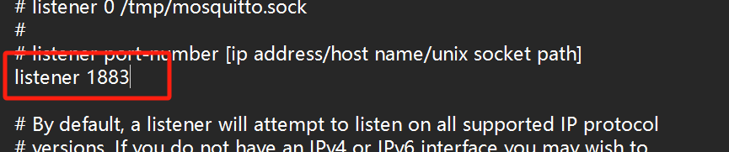
修改允许访问
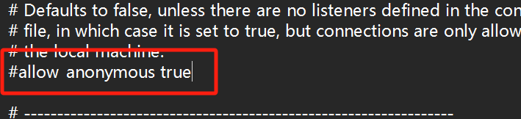
执行Mosquitto代理，显示1883端口已经开放
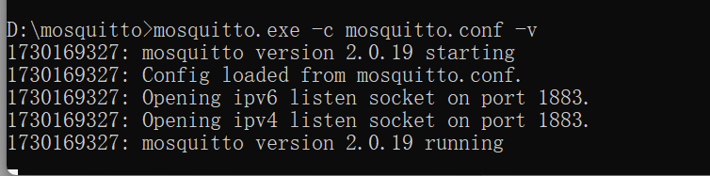

使用提供的URL下载ESP32的开发板
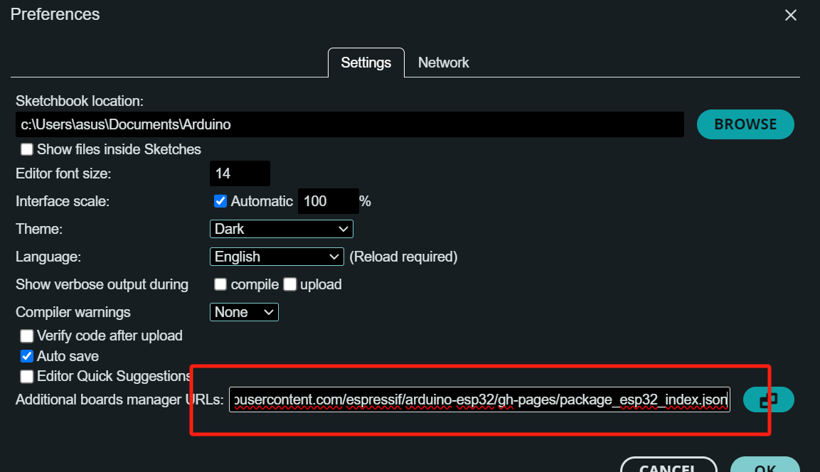

搜索MAX3010x，进行安装
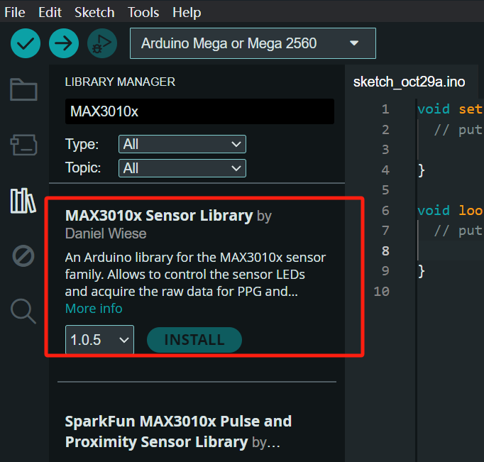
按下图所示连接芯片和传感器
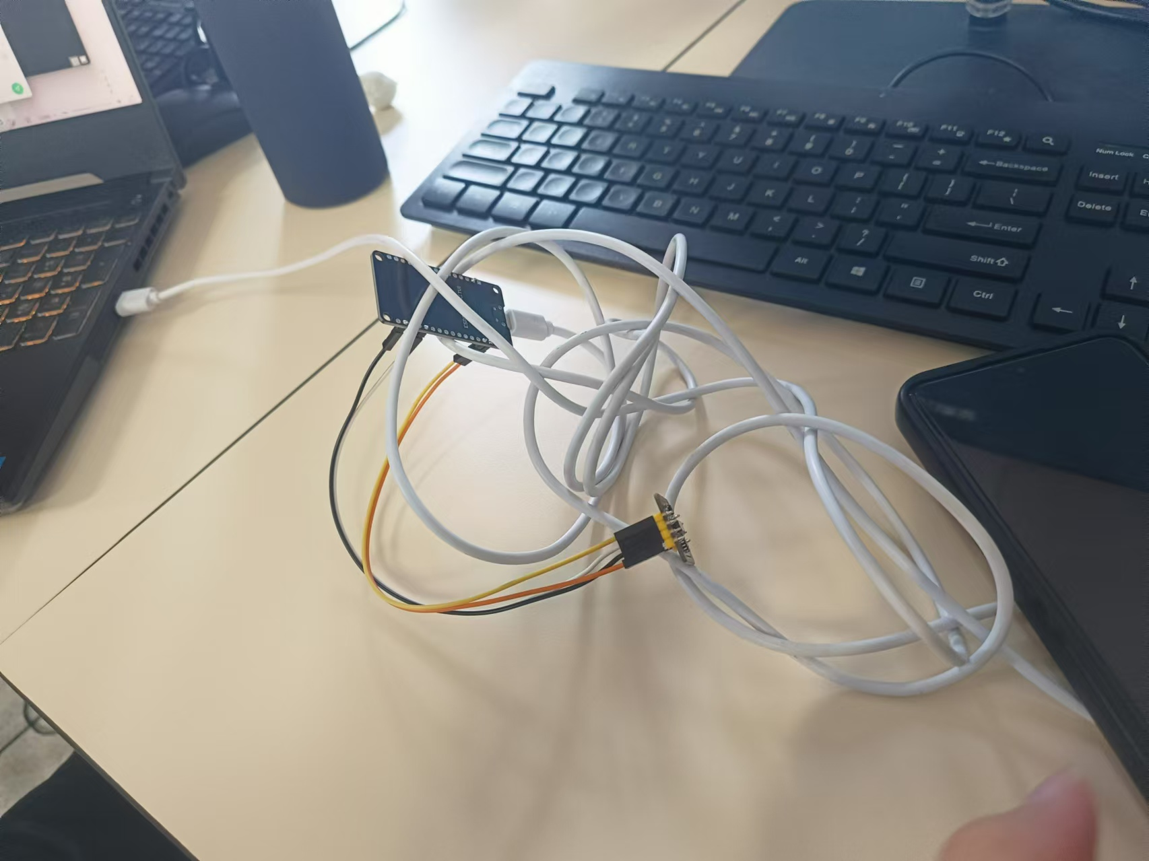
在MQTT中配置对应的上位机的设置，host设置为本机ip
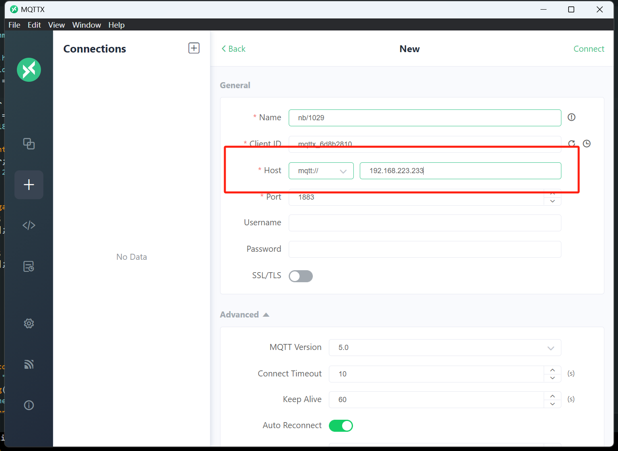
设置对应的topic
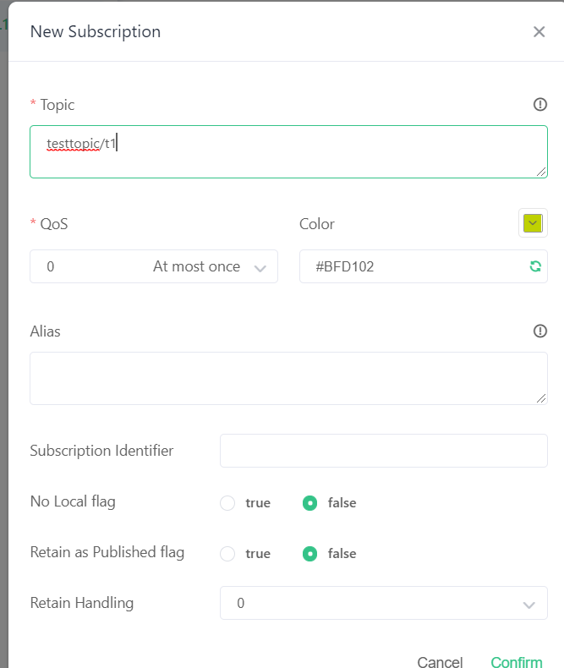
下位机的代码如图所示，需要修改对应的WIFI账号和密码，同时将broker的ip地址设置为本机ip，对应的topic为上面设置的内容
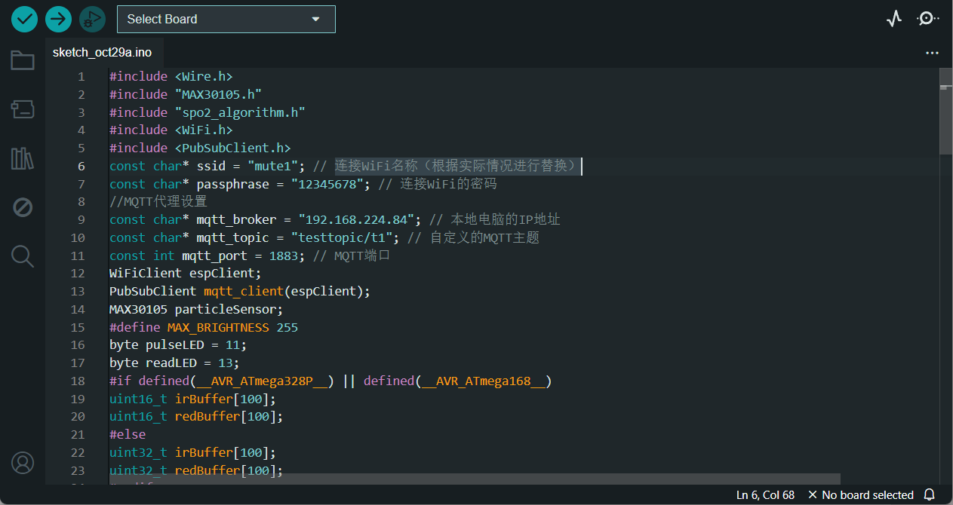

选择ESP32为对应的开发板
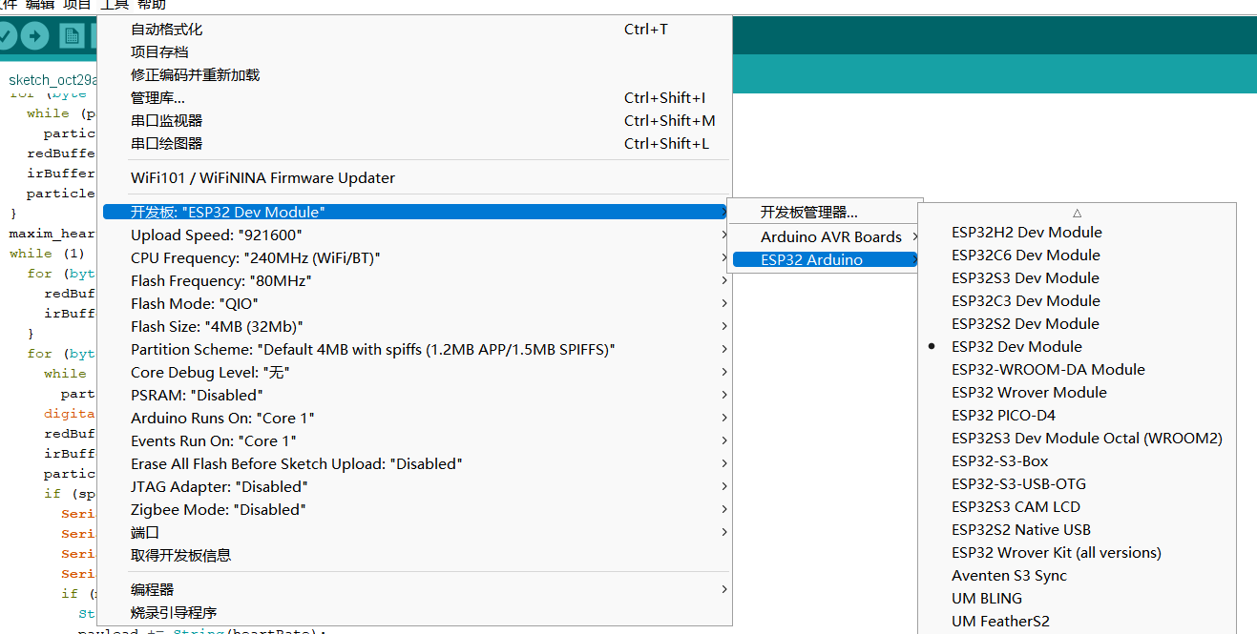

将对应的代码烧录进硬件ESP32中
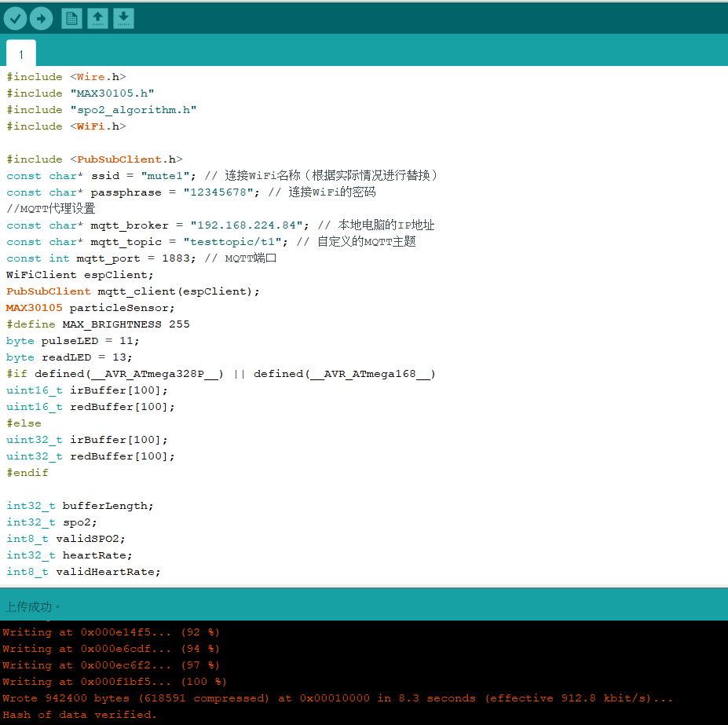
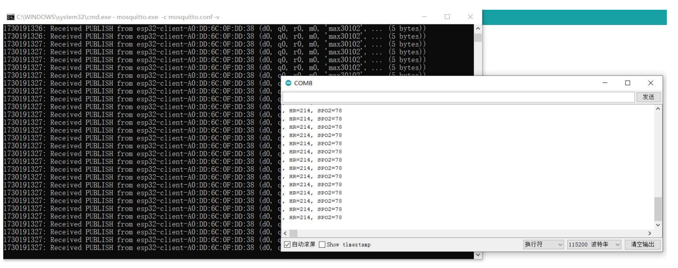

通过MQTT和串口工具得到的对应信息如下
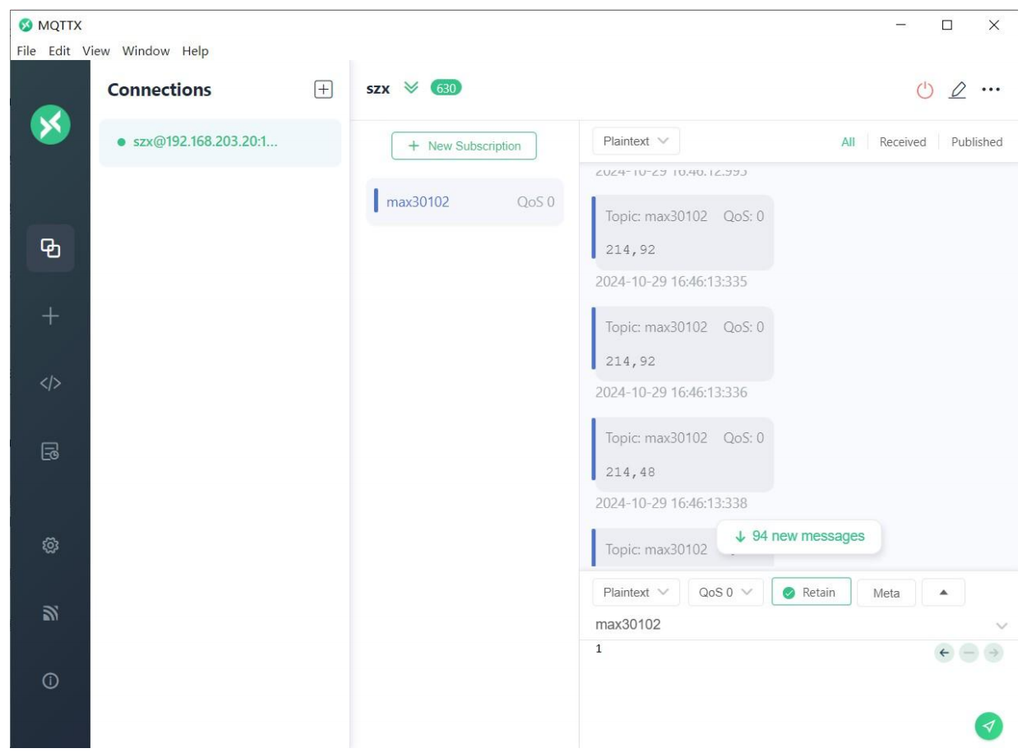
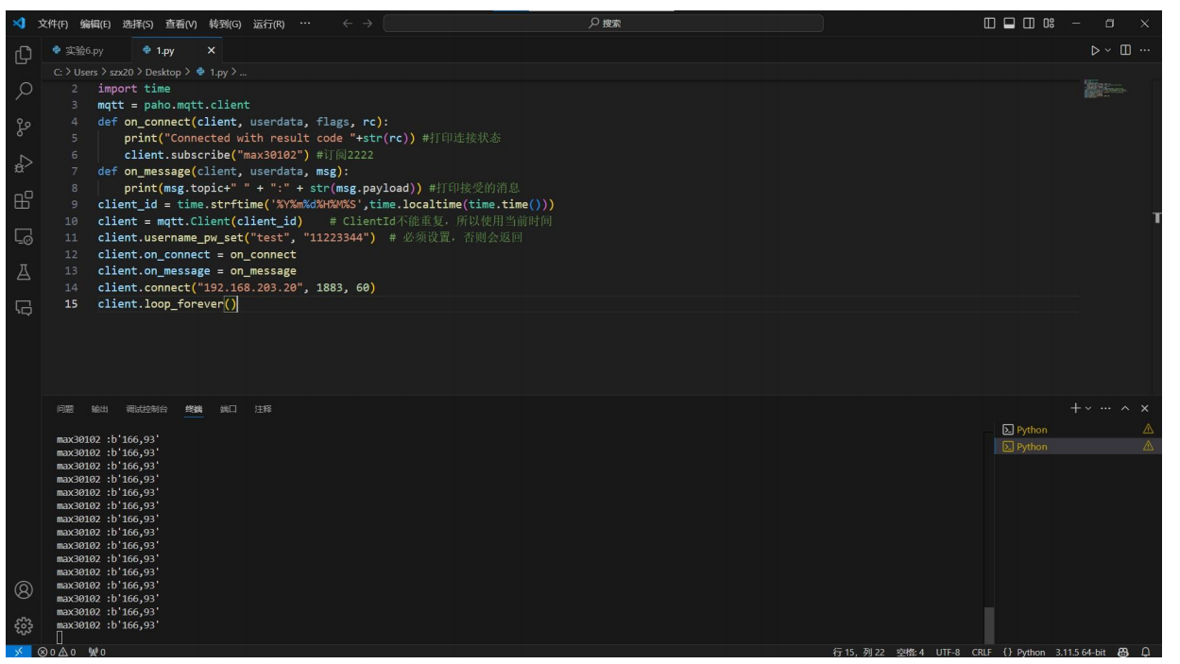
五、实验数据（现象）处理分析

Q1：使用URL下载，操作失败

A1：使用学长提供的资源直接下载，或者在开发板库中搜索ESP32进行下载，即可成功下载

Q2：此处将broker的ip设置为本机ip的原因是？
A2：因为我们使用的Mosquitto是在本机运行的进程，只是使用的端口号是1883，因此主机和硬件共用一个网络，填写的broker为主机的ip
六、实验结论

本实验成功实现了基于 Mosquitto 的 MQTT 代理，通过 ESP32 开发板与 MAX30102 传感器采集健康数据（心率和血氧饱和度），并通过 MQTT 协议将数据实时传输到上位机显示。在实验过程中，验证了 MQTT 的轻量高效通信特点，ESP32 能稳定连接到 MQTT 代理并发布数据，上位机可实时接收和显示健康监测信息，为构建无线健康监测系统提供了可行性基础。

七、教师批阅意见：

成绩评定：

教师签字：
年 月 日
八、备注：

